1．概述
2M数字传输性能分析仪，适用于数字传输系统的工程施工、工程验收及日常维护测试。其性能可靠稳定、功能齐全、体积小巧，采用大屏幕中文显示，操作简洁容易。
2M数字传输性能分析仪可对2Mbit/s接口数字通道、同向64k、RS232、RS485、RS449、V.35、V.36、EIA530、EIA530A、X.21接口数字通道进行测试，具有两个2Mbit/s接口，可同时对两条通道进行测试。
●对2Mbit/s接口数字通道可进行以下项目的测试。
中断业务误码测试
● 在线误码测试
● 比特误码、编码误码、帧误码、CRC误码、E比特误码性能测试
● 图案滑动测试
● 时钟滑动测试
● 信号丢失、AIS告警、帧远端告警、复帧远端告警、帧失步、图案失步告警测试
线路信号频率测试
话路通道信号电平、频率测试
信令状态显示
话路通道内容显示
话路通道忙闲显示
直通方式
环路延时测试
自动保护倒换时间测试
信号波形模板测试
时隙内容分析
G.821、G.826、M.2100误码性能分析
双路2Mbit/s同时检测，双向监听

●对RS232、RS485、RS449、V.35、V.36、EIA530、EIA530A、X.21接口的数字通道可进行以下项目的测试。
● 中断业务误码测试
● 比特误码
● 图案滑动测试
● 信号丢失告警测试
● 线路信号频率测试
● 环路延时测试
● 自动保护倒换时间测试
● G.821中断业务误码测试
●对同向64Kbit/s接口数字通道可进行以下项目的测试。
● 中断业务误码测试
● 比特误码
● 图案滑动测试
● 信号丢失、AIS告警
● 线路信号频率测试
● 直通方式
● 环路延时测试
● 自动保护倒换时间测试
● G.821误码性能分析

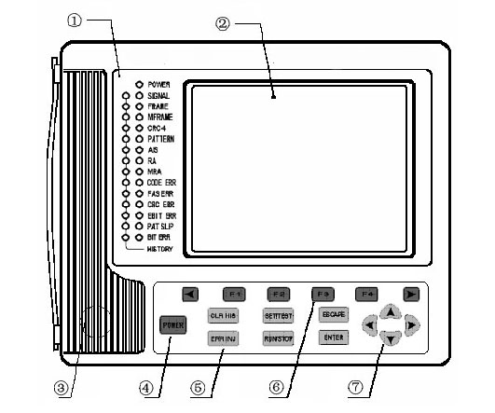
2、仪表外观及组成

2.1前面板
① 状态、告警指示灯
② 液晶显示器
③ 监听扬声器
④ 电源开关
⑤ 操作键
⑥ 功能键
⑦ 光标移动键
图2.1. 前面板
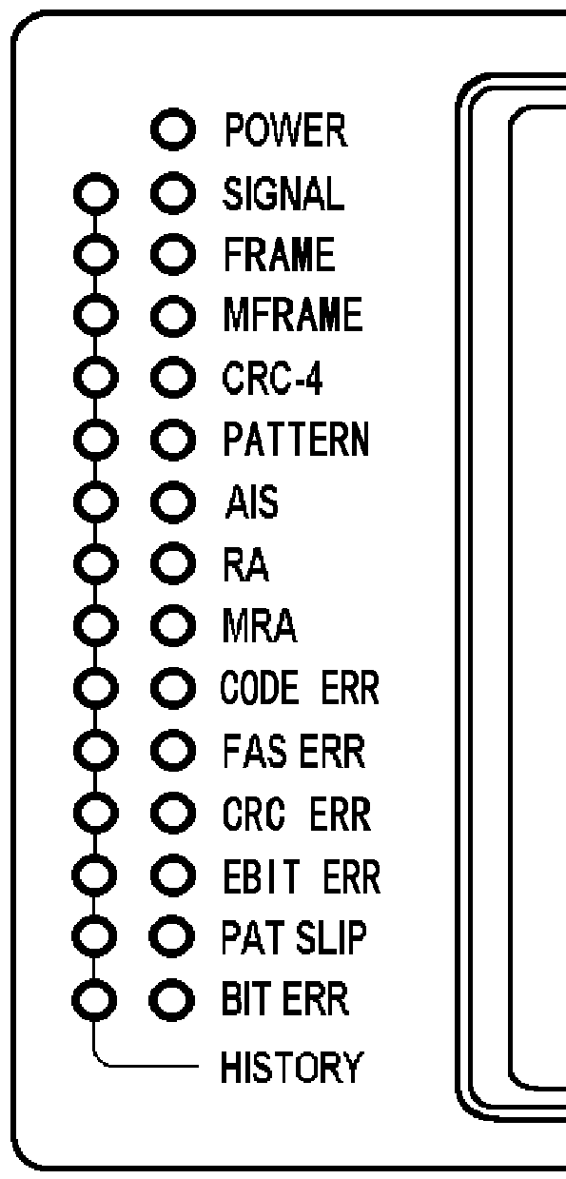
2.1.1 状态、告警指示灯
如图2.2，此指示灯只指示Rx1端口或DATA端口的状态。
右边的灯代表当前仪表状态，绿色灯亮表示相应的状态正常，红色灯亮表示相应的状态不正常，仪表检测到事件后红灯亮0.5秒，若在0.5秒内事件又出现，红灯保持常亮。事件消失后红灯熄灭。
信号左边的黄灯来表历史告警纪录表示仪表检测到事件后灯亮，事件消失后灯仍保持亮，直至用 CLR HIS 清除。
图2.2 指示灯

指示灯说明：
POWER 电源工作状态指示。绿色灯亮表示仪表正常工作在内部电池或外接电源供电方式，红色表示仪表工作于内部电池供电方式且内部电池处欠压状态需及时充电，橙色表示仪表工作外接电源供电方式且外接电源正在给内部电池充电。
SIGNAL Rx1端口或DATA端口信号状态指示。
FRAME Rx1端口信号帧同步状态指示。
MFRAME Rx1端口信号复帧同步状态指示。
CRC-4 Rx1端口信号结构指示。
PATTERN Rx1端口或DATA端口信号图案同步指示。
AIS Rx1端口或DATA端口输入信号告警指示。
RA Rx1端口输入信号远端帧告警。
1
2
3
MRA Rx1端口输入信号远端复帧告警。
CODE ERR Rx1端口编码误码
FAS ERR Rx1端口帧误码指示。
CRC ERR Rx1端口CRC误码指示。
EBIT ERR Rx1端口E比特误码指示。
PAT SLIP Rx1端口或DATA测试图案滑码指示。
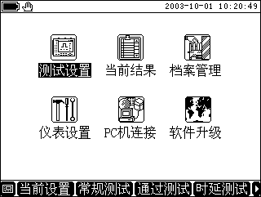
BIT ERR Rx1端口或DATA比特误码指示。

2.1.2 液晶显示器
液晶显示分3个部分，如右图2.3： 图2.3 液晶显示器
① 状态显示区
状态显示区位于液晶显示的上部，右边显示当前日期和时间；左边显示的小图标指示仪表的工作状态。
各小图标的含义如下：
仪表由内部电池供电，并显示电池的电量。
仪表正处于外接电源充电或工作状态。
仪表当前处在非测试状态。
仪表的正处于定时工作状态。
仪表当前处在测试状态。
仪表正处于误码插入状态。
仪表在检测到误码或告警时会有报警声响。
仪表正处于查阅设置或结果档案状态。
仪表正处于打印状态。
仪表正在与计算机通讯。
仪表的键盘被锁定，除了键和键，其它的键都不起作用，再按一次键可取消键盘锁定。
仪表正处于屏幕锁定状态。

② 主显示区
主显示区用于显示仪表的设置及测试结果。
③   功能键和  功能扩展键定义区
键定义区位于液晶显示的底部，每个黑框中显示的内容表示相应功能键的作用， 表示有更多的功能键定义，表示快捷功能键，参照“2.1.4按键”。

2.1.3监听扬声器
用于监听话路内容，音量的大小可在“监听”或“音频测试”菜单中调整，参照“”。
2.1.4按键
按键分为电源开关、操作键、功能键和光标移动键4个组，如图2.4，具体作用如下。
图2.4 按键
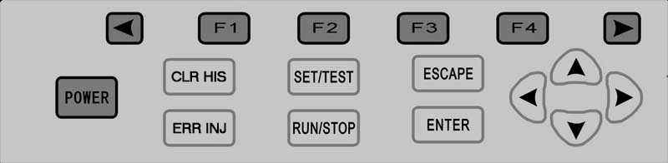
① 电源开关
开启或关闭仪表电源。
② 操作键
 告警历史显示复位键。用于清除历史告警。
 误码插入键。用于在发送信号中插入各类误码。
 设置/测试切换键。用于在设置菜单和测试结果菜单之间切换。
 测试开始/终止键。用于开始或停止测试。
 返回键。用于从当前菜单中返回到上一级菜单，最终返回到主菜单。
 确认键。用于确认设置项目的选择。
③ 功能键
功能键(简称F键)。具体功能由液晶显示器在定义区显示的内容来定义。
扩展功能键。用于改变F功能键的定义。
④ 光标移动键
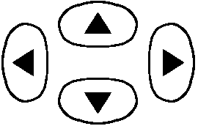
用于上下左右 移动光标。

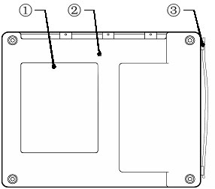
2.2 后面板
① 铭牌
② 复位孔：仪表工作异常时，
可通过复位孔复位。
③ 手带

图2.5 后面板图

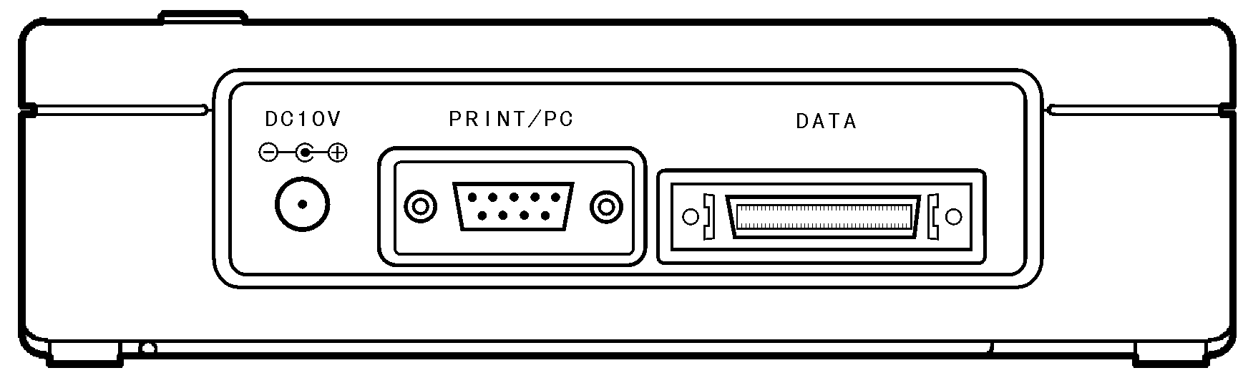
2.3 侧面板
SL2000/SL1000 2Mbit/s数字传输分析仪 面板－前面板
SL2000/SL1000 2Mbit/s数字传输分析仪 面板－侧面板－上侧面板
3
2
1

图2.6 右侧面板
① 外接电源输入端口，用于外接电源。
② RS232接口，用于连接打印机或计算机。
③ 数据端口，通过适配电缆转换成各种标准V系列接口及同向64Kbit/s接口。

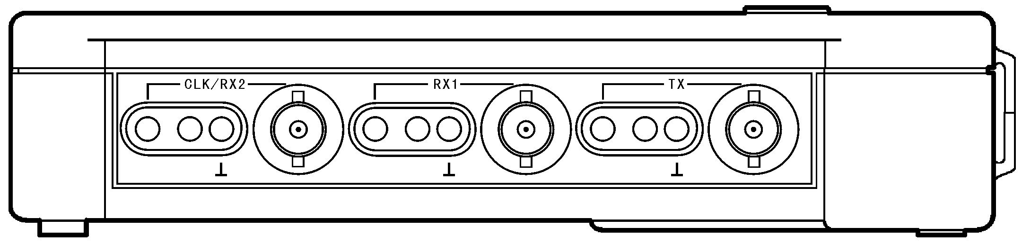
2.4 上侧面板
6
5
3
2
1
4

图2.7 上侧面板
① 时钟平衡输入端口（三芯西门子）
② 时钟非平衡输入端口（BNC）
③ 信号平衡输入端口（三芯西门子）
④ 信号非平衡输入端口（BNC）
⑤ 信号平衡输出端口（三芯西门子）
⑥ 信号非平衡输出端口（BNC）

3. 主菜单
8
主菜单显示如图5，在以下几种情况下可进入主菜单。
⑴ 开机。
⑵在其他菜单中按 ESCAPE 键一次或多次。

图3.1 主菜单

3.1 菜单选择
在主菜单下有以下（标记显示）菜单可选择。
测试设置
用光标移动键将光标移到测试设置处, 按 ENTER 键进入测试设置界面，用于设置测试项目及参数。光标移到测试设置处时也可用F键直接选择测试设置界面中的常规测试、通过测试、时延测试、音频测试、APS测试等工作方式。
测试结果
用光标移动键将光标移到测试结果处, 按 ENTER 键进入测试结果界面，用于显示各种测试结果。光标移到测试结果处时也可用F键直接选择测试结果、 时隙分析、 监听、 G.703模板等界面。
档案管理
用光标移动键将光标移到档案管理处, 按 ENTER 键进入档案管理-设置存取界面。光标移到测试结果处时也可用F键直接选择档案管理-设置存取界面或档案管理-结果存取界面。
仪表设置
用光标移动键将光标移到仪表设置处, 按 ENTER 键进入仪表设置界面，用于设置仪表的一些辅助参数。光标移到仪表设置处时也可用F键直接选择仪表设置界面内的子菜单或版本信息界面。
连接PC机
用光标移动键将光标移到PC机连接处,按 ENTER 键或 F1 键关闭连接PC机功能；按 F2 键打开连接PC机功能，液晶显示器的状态显示区同时显示。
软件升级
用光标移动键将光标移到软件升级处, 按 ENTER 键或 F1 键进入仪表内部软件升级功能说明界面。

3.2 快捷键
利用快捷键可以从任何界面直接进入到另一个界面；利用快捷键还可以完成屏幕打印、结果打印、键盘锁定等功能。
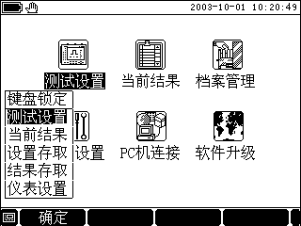
任何界面中，当功能扩展键显示时，按键，液晶显示器的左下角会弹出快捷菜单，如图3.2所示，再按键快捷菜单自动利用光标移动键把光标移到所需选项，按 ENTER 键或 F1 键选择 键盘锁定
图3.2 快捷菜单
或直接进入测试设置、当前结果、设置存取、结果存取或仪表设置界面。

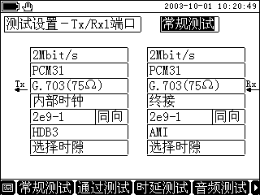
4. 测试设置
测试设置由多屏界面组成，用于设置仪表测试项目及参数。

图4.1 Tx/Rx1端口设置

4.1 Tx/Rx1/DATA端口设置
图4.1是接口方式为2Mbit/s和同向64kbit/s（接口方式为同向64kbit/s时，相应选项自动无效）时的界面，左边表示发送端口的设置，
右边表示接收端口的设置，各栏代表的含义如图4.2所示。
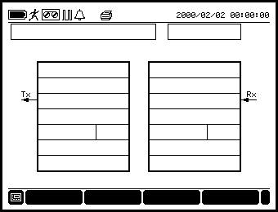
界面说明
工作方式
发送
接收
接口方式
接口方式
信号形式
信号形式
数据端口
数据端口
时钟方式
信号端口
测试图案
测试图案
①
②
信号码型
信号码型
时隙选择
时隙选择
①图案极性
②图案极性

图4.2 Tx/Rx1端口设置说明

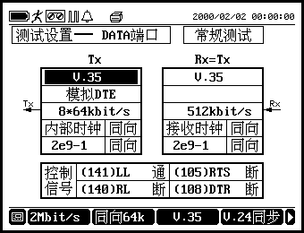
图4.3是接口方式为V.35、V.24同步、X.21、RS449时的界面，左边表示发送端口的设置，右边表示接收端口的设置，各栏代表的含义如图4.4所示。

图4.3 DATA端口设置

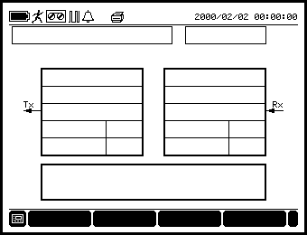
界面说明
工作方式
接口方式
接口方式
发送
接收
模拟方式
速率
速率
时钟方式
时钟方式
测试图案
测试图案
控制信号
①
②
③
④
①时钟极性
②图案极性
③时钟极性
④图案极性
图4.4 DATA端口设置说明

4.1.1 测试设置界面选择
把光标移到 界面说明 栏，可选择上一页、下一页或专业设置。测试设置由Tx/Rx1/DATA端口设置、Rx2端口设置、其它设置和打印设置4个界面组成。

4.1.2 工作方式
把光标移到 工作方式 栏，有以下可选项目。
常规测试： 常规方式用于误码、滑码、通道内容等测试项目。
通过测试： 选择通过方式。
音频测试： 选择音频测试方式，对所选择时隙通路进行音频测试（频率、电平）。
时延测试： 选择时延测试方式，对整个2Mbit/s通路、n×64kbit/s及V接口通路进行环路时延测试。
APS测试： 用于测试系统的自动保护倒换时间。

4.1.3 发送（Tx）、接收（Rx）关系
把光标移到 接收 栏，有以下可选项目。
Rx： 发送(Tx)和接收(Rx)的参数相互独立，可以进行分别设置。
Rx=Tx： 接收(Rx)的参数与发送(Tx)的参数相同，当改变Tx时，Rx自动跟着变化。

4.1.4 接口方式
把光标移到 接口方式 栏，有以下可选项目，接收(Rx)的接口方式自动与发送(Tx)的接口方式保持一致。

2Mbit/s： 用于测试2Mbit/s数字通路
同向64k： 用于测试64kbit/s数字通路
V.35： 用于测试数据通路
V.24同步： 用于测试数据通路
X.21： 用于测试数据通路
RS449： 用于测试数据通路
4.1.5 信号形式
把光标移到Tx的 信号形式 栏，有以下可选项目。
非帧： 选择非帧信号形式。
PCM31： 选择31路信号形式。
PCM31CRC： 选择31路信号形式并且带有CRC-4校验功能。
PCM30： 选择30路信号形式，第16时隙用于传送信令。
PCM30CRC： 选择30路信号形式，第16时隙用于传送信令并且带有CRC-4校验功能。

4.1.6 数据端口
把光标移到 数据端口 栏，有以下可选项目。
G.703(75Ω)： 选择75Ω非平衡接口。
G.703(120Ω)： 选择120Ω平衡接口。

4.1.7 时钟方式
把光标移到 时钟方式 栏，有以下可选项目。
内部时钟： 发端信号时钟选择内部时钟振荡器。
时钟提取： 发端时钟选择从收端输入信号中提取的时钟。
外部时钟： 发端时钟选择外部时钟输入口输入的时钟信号，外部时钟信号可以是2.048MHz或2.048Mbit/s信号。

4.1.8 测试图案
把光标移到Tx的 测试图案 栏，有以下可选项目。
2e9-1： 选择仪表发送或接收信号中的测试图案为2e9-1。ITU—T0.151规定的图案。
2e11-1： 选择仪表发送或接收信号中的测试图案为2e11-1。
2e15-1： 选择仪表发送或接收信号中的测试图案为2e15-1。
WORD： 选择仪表发送、接收信号中的测试图案为8bit人工码。选择WORD后，F1、F2键分别定义为置1、置0。用或将光标移至要修改的某一位下，按 F1 选择该位置1，按 F2 选择该位清0。

在线检测： 用于 2Mbit/s 的误码在线测试， 此时Bit Error、Pattern Slip、Pattern Loss测试功能无效。

4.1.9 图案极性
把光标移到的 图案极性 栏，有以下可选项目。
同向： 图案同向，接收或发送ITU—T0.151规定的图案。
反向： 图案反向，接收或发送ITU—T0.151规定反向的图案。
Rx的图案极性也可以由仪表自动搜寻，参照“4.1.8 测试图案”。

4.1.10 信号码型
把光标移到的 信号码型 栏，有以下可选项目。
HDB3： 选择HDB3，输入输出信号为HDB3编码。
AMI： 选择AMI，输入输出信号为AMI编码。

4.1.11 时隙选择
把光标移到的 时隙选择 栏，有以下可选项目。

所有时隙： 按 F2 选择所有时隙。信号形式为PCM30CRC或PCM30时选择了30个时隙作为测试通道；信号形式为PCM31或PCM31CRC时选择31个时隙作为测试通道。
n*64k： 按 F1 选择n*64k，选择任意时隙作为测试通道。
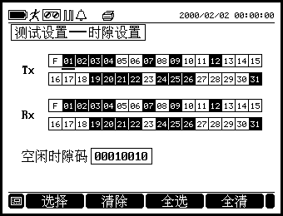
对时隙选择栏进行操作后，进入时隙设置界面，如图4.7。

图4.7 时隙设置

时隙设置方法：
用光标移动键将光标移至欲选择的时隙号下，按 F1 选择该时隙，时隙号显示黑色。按F2 清除该时隙，时隙号显示反白。按 F3 选择所有时隙，按 F4 清除所有时隙。对于选中的时隙，测试图案被插入。

空闲时隙码设置方法：
把光标移至空闲时隙码要修改的某一位中，按 F1 选择该位置1，按 F2选择该位清0。

4.1.12 信号端口
把光标移到的 信号端口 栏，有以下可选项目。
终接： 信号输入端口阻抗为75Ω或120Ω
桥接： 信号输入端口阻抗为高阻。
监测： 信号输入端口阻抗为75Ω或120Ω并对输入信号有26dB的增益。

4.1.13 模拟方式
把光标移到的 模拟方式 栏，有以下可选项目。
模拟DTE： 模拟DTE测试方式
模拟DCE： 模拟DCE测试方式

4.1.14 速率
把光标移到的 速率 栏，有以下可选项目。
上一速率： 速率减小
下一速率： 速率增大

4.1.15 时钟极性
把光标移到的 时钟极性 栏，有以下可选项目。
同向： 时钟极性同向
反向： 时钟极性反向

4.1.16 控制信号
把光标移到的 控制信号 栏，有以下可选项目。
接通： 选择控制信号接通
断开： 选择控制信号断开

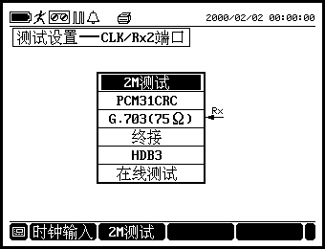
4.2 CLK/Rx2端口设置
如图4.8所示，各栏代表的含义如图4.9所示。

图4.8 CLK/Rx2端口设置

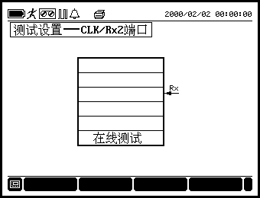
工作方式
信号形式
数据端口
信号端口
信号码型

图4.9 CLK/Rx2端口设置说明

4.2.1 工作方式
把光标移到的 工作方式 栏，有以下可选项目。
时钟输入： CLK/Rx2端口作为外时钟输入口使用，此时 信号形式 、信号码型 栏无效。
2M测试： CLK/Rx2端口作为第二个2Mbit/s测试用，可对线路进行在线测试；同时也可兼作外时钟输入口使用。
4.2.2 信号形式
把光标移到 信号形式 栏，有以下可选项目。
非帧： 选择非帧信号形式。
PCM31： 选择31路信号形式。
PCM31CRC： 选择31路信号形式并且带有CRC-4校验功能。
PCM30： 选择30路信号形式，第16时隙用于传送信令。
PCM30CRC： 选择30路信号形式，第16时隙用于传送信令并且带有CRC-4校验功能。

4.2.3 数据端口
把光标移到 数据端口 栏，有以下可选项目。
G.703(75Ω)： 选择75Ω非平衡接口。
G.703(120Ω)： 选择120Ω平衡接口。

4.2.4 信号端口
把光标移到的 信号端口 栏，有以下可选项目。
终接： 信号输入端口阻抗为75Ω或120Ω
桥接： 信号输入端口阻抗为高阻。

4.2.5 信号码型
把光标移到的 信号码型 栏，有以下可选项目。
HDB3： 选择HDB3，输入输出信号为HDB3编码。
AMI： 选择AMI，输入输出信号为AMI编码。

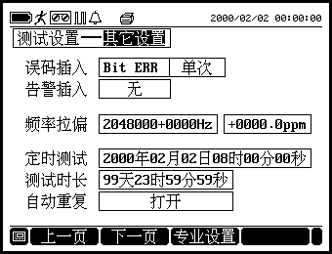
4.3 其它设置
如图4.10所示：

图4.10 其它设置

4.3.1 误码插入
把光标移至误码插入栏，可选择以下选项：
无： 没有任何误码插入。
Bit ERR： 选择比特误码插入，比特误码插入可选择单次或率，率的范围为1×10-2～1×10-6。
PAT Slip：选择图案滑动插入，插入选择为单次。
FAS ERR： 选择帧误码插入，插入选择为单次、连续2、连续3、连续4。
选择误码插入后，若插入次数选择为单次或连续2、连续3、连续4，则按一次 ERR INJ，就相应插入1个或2个、3个、4个误码，并在状态显示区显示0.5秒。若插入选择为率，则按一次ERR INJ，误码插入就开始，并在状态显示区显示，再按一次ERR INJ，误码插入停止，图标消失。

4.3.2 告警插入
把光标移至告警插入栏，可选择以下选项：
无： 没有任何告警插入。
AIS： 选择告警信号指示插入。
FAS Loss： 选择帧失步告警插入。
RA： 选择远端帧告警插入。
MRA： 选择远端复帧告警插入。

4.3.3 频率拉偏
把光标移至频率拉偏栏，可选择以下选项：
标准频率： 恢复到标准频率。
正拉偏： 设置频率偏差为正值。
13
负拉偏： 设置频率偏差为负值。

加1： 频率拉偏值加上1。
减1： 频率拉偏值减去1。
加10： 频率拉偏值加上10。
减10： 频率拉偏值减去10。
加100： 频率拉偏值加上100。
减100： 频率拉偏值减去100。
加1000： 频率拉偏值加上1000。
减1000： 频率拉偏值减去1000。

4.3.4 定时测试
把光标移至定时测试栏，可选择以下选项：
关闭： 关闭定时测试功能。
打开： 开启定时测试功能，并在状态显示区显示。
设置： 开启定时测试功能，设定定时测试时间，并在状态显示区显示。
关机休眠： 仪表进入关机休眠状态，此时仪表关机，POWER 灯闪烁，待所设置的测试启动时间到来时，仪表自动开机测试。
定时测试功能开启后，在状态显示区会显示，待所设置的测试启动时间到来时，仪表自动开机测试。

4.3.4 测试时长
把光标移至测试时长栏，可选择以下选项：
关闭： 关闭测试时长功能。
打开： 开启测试时长功能。
设置： 开启测试时长功能，设定测试时长。
测试时长功能开启后，仪表测试到设定的时长后，会自动停止测试。

4.3.5 自动重复
把光标移至自动重复栏，可选择以下选项：
关闭： 关闭自动重复功能。
打开： 开启自动重复功能。
自动重复功能开启后，仪表测试到设定的时长后，会自动开始新的测试。

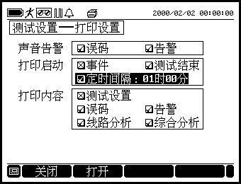
4.4 打印设置
如图4.11所示，图标表示选项有效，图标表示选项无效：
图4.11 打印设置
4.4.1 声音告警
声音告警提示的是Rx1端口、Rx2端口或DATA端口的状态，仅在测试开始后有效。
误码： 监测到任何误码时仪表发出声音告警。
告警： 监测到任何告警时仪表发出声音告警。

4.4.2 打印启动
打印启动对Rx1端口、Rx2端口或DATA端口适用，仅在测试开始后有效。
事件： 当监测到误码、告警事件时打印机自动启动打印测试结果。
测试结束： 当测试结束时打印机打印测试结果。
定时间隔： 根据设定的时间间隔打印测试结果。

4.4.3 打印内容
打印启动对Rx1端口、Rx2端口或DATA端口适用。
测试设置： 打印的内容包括测试设置。
误码： 打印的内容包括误码测试的各项结果。
告警： 打印的内容包括告警测试的各项结果。
线路分析： 打印的内容包括线路分析测试的各项结果。
综合分析： 打印的内容包括G.821分析、G.826分析、M.2100停业务接收方向分析、M.2100开业务接收方向分析。

5. 专业设置
当Tx/Rx1/DATA端口设置界面的 接口方式 为2Mbit/s 、并且发送的 信号形式 为有帧结构时，可进行本项设置。
在测试设置界面中，按 专业设置 功能键，进入本项设置。

5.1 帧信息设置
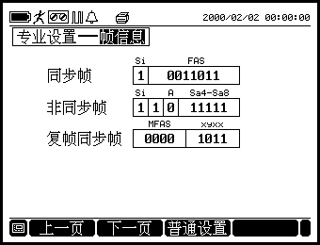
如图5.1，把光标移至要修改的某一位中按 F1 选择该位置1，按 F2 选择该位清0。

图5.1 帧信息设置
帧信息设置中可修改的位和相应的缺省值如下：
同步帧Si： 缺省值为“1”
非同步帧Si： 缺省值为“1”
非同步帧A： 缺省值为“0”
复帧同步帧y： 缺省值为“0”
★ 注意：不正确的设置会产生误码或告警，一般测试时请按缺省值设置。

5.2 同步信息设置
如图5.2，把光标移至要修改的某一位中按 F1 选择该位置1，按 F2 选择该位清0，或直接按 F3 选择全1。
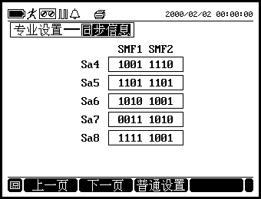

图5.2 同步信息设置

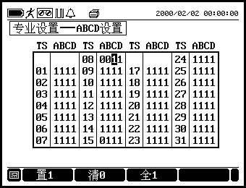
5.3 ABCD设置
如图5.3，把光标移至要修改的某一位中按 F1 选择该位置1，按 F2 选择该位清0，或直接按 F3 选择全1。

图5.3 ABCD设置
注意：每组ABCD的值不能为全“0”。

6. 测试结果

6.1 常规测试结果
当Tx/Rx1/DATA端口设置界面的 工作方式 选择常规测试或通过测试时，测试结果为常规测试结果显示方式。
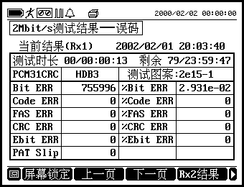
6.1.1 误码测试结果
1
2
3
4
误码结果显示如图6.1，其各部分显示的含义如下：

图6.1 误码测试结果
① 测试结果说明、测试时间
② 测试已进行的时间、剩余的时间
③ 本次测试主要设置参数
④ 测试结果内容。
测试结果内容：
Bit ERR： 比特误码个数
％Bit ERR： 比特误码率
Code ERR： 编码误码个数
％Code ERR： 编码误码率
FAS ERR： 帧误码个数
％FAS ERR： 帧误码率
CRC ERR： CRC-4误码个数
％CRC ERR： CRC-4误码率
Ebit ERR： E比特误码个数
％Ebit ERR： E比特误码率
PAT Slip： 图案滑动个数
当Tx/Rx1/DATA端口设置界面的 接口方式 选择V.35、V.24同步、X.21或RS449时，测试结果如图6.2所示：
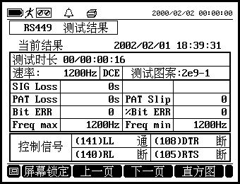

图6.2 V系列误码测试结果

测试结果内容：
Bit ERR： 比特误码个数
％Bit ER R： 比特误码率
PAT Loss： 图案丢失发生的秒数(秒)
PAT Slip： 图案滑动个数
SIG Loss： 信号丢失发生的秒数(秒)
Freq max： 频率最大值(Hz)
Freq min： 频率最小值(Hz)
控制信号
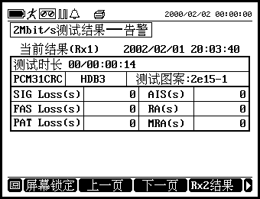
6.1.2 告警测试结果
告警结果显示如图6.3：

图6.3 告警测试结果

测试结果内容：
SIG Loss： 信号丢失告警发生的秒数(秒)
AIS： AIS(告警指示信号)告警发生的秒数(秒)
FAS Loss： 帧失步告警发生的秒数(秒)
PAT Loss： 图案失步发生的秒数(秒)
RA： RA(帧远端告警)发生的秒数(秒)
MRA： MRA(复帧远端告警)发生的秒数(秒)

6.1.3 线路分析结果
线路分析结果显示如图6.4：
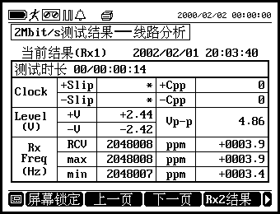

图6.4 线路分析结果

测试结果内容：
Clock +Slip：当前秒时钟正滑动数
Clock -Slip：当前秒时钟负滑动数
Clock +Cpp：时钟正滑动累计数
Clock -Cpp： 时钟负滑动累计数
Level +V(V)： 线路信号脉冲正幅度值
Level -V(V)： 线路信号脉冲负幅度值
Level Vp-p(V)： 线路信号脉冲峰-峰值
Rx Freq RCV(Hz)： 线路信号频率当前值
Rx Freq RCV(ppm)： 线路信号频率当前相对值
Rx Freq max(Hz)： 线路信号频率最大值
Rx Freq max(ppm)： 线路信号频率最大相对值
Rx Freq min(Hz)： 线路信号频率最小值
Rx Freq min(ppm)： 线路信号频率最小相对值

6.1.4 综合分析结果
线路分析结果包括G.821分析、G.826分析、M.2100停业务接收方向分析、M.2100开业务接收方向分析，如图6.5：
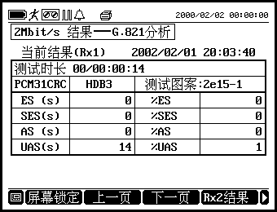

图6.5 G.821分析结果

G.821分析内容：
ES(s)： 误码秒数
％ES(s)： 误码秒比
SES(s)： 严重误码秒数
％SES(s)： 严重误码秒比
AS(s)： 可用时间秒数
％AS(s)： 可用时间秒比
UAS(s)： 不可用时间秒数
％UAS(s)： 不可用时间秒比

G.826分析内容：
ES(s)： 误码秒数
％ES(s)： 误码秒比
SES(s)： 严重误码秒数
％SES(s)： 严重误码秒比
AS(s)： 可用时间秒数
％AS(s)： 可用时间秒比
UAS(s)： 不可用时间秒数
％UAS(s)： 不可用时间秒比
BBE： 背景差错块
％BBE： 背景差错块率

M.2100停业务接收方向分析：
ES(s)： 误码秒数
％ES(s)： 误码秒比
SES(s)： 严重误码秒数
％SES(s)： 严重误码秒比
AS(s)： 可用时间秒数
％AS(s)： 可用时间秒比
UAS(s)： 不可用时间秒数
％UAS(s)： 不可用时间秒比

M.2100开业务接收方向分析：
ES(s)： 误码秒数
％ES(s)： 误码秒比
SES(s)： 严重误码秒数
％SES(s)： 严重误码秒比
AS(s)： 可用时间秒数
％AS(s)： 可用时间秒比
UAS(s)： 不可用时间秒数
％UAS(s)： 不可用时间秒比

6.2 直方图
当Tx/Rx1/DATA端口设置界面工作方式 选择常规测试或通过测试时，Rx1端口和DATA端口的测试结果可利用直方图方式显示。
在常规测试结果界面中，按 直方图 功能键进入直方图分析，如图6.5：
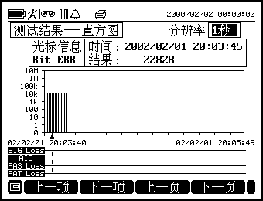
辅助信息

图6.5 G.821分析结果
在直方图显示中水平轴代表时间，垂直轴表示当前所选择类型的事件数值，水平轴上的垂直线段表示该时刻对应的事件的数值，辅助信息为主要告警的直方图，包括SIG Loss、AIS、FAS Loss、PAT Loss告警，粗线表示有告警。
误码或告警类型： 按 F1 或 F2 选择希望分析的误码或告警的类型
分辨率： 直方图中水平时间轴上的最小显示单位
按键增大分辨率单位
按键减小分辨率单位
▲： 光标
按键光标向左移动
按键光标向右移动
按 F3 键显示上一页直方图内容
按 F4 键显示下一页直方图内容
光标信息-时间： 光标所在位置的时间，或光标所在位置时间段的起始时间
光标信息-结果： 光标所在位置的误码数或告警秒

6.3 音频测试结果
当Tx/Rx1/DATA端口设置界面的 工作方式 选择音频测试时，测试结果为音频测试结果显示方式，如图6.6。
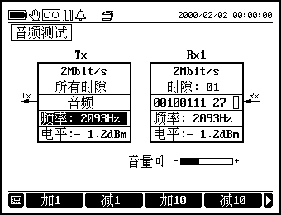
接口选择
接收时隙
发送时隙
工作方式
发送频率
发送电平
音量控制

图6.6 音频测试结果

设置项目有：
发送时隙： 设置用于音频测试的话音时隙，参照“4.1.11 时隙选择”
工作方式： 可选择音频或监听，当选择监听时，将无音频信号发出
发送频率： 设置所选话音时隙信号的频率值
发送电平： 设置所选话音时隙信号的电平值。
接口选择： 选择对Rx1端口或Rx2端口进行音频测试或监听
接收时隙： 设置用于音频测试的话音时隙，只能选择1个时隙
音量控制： 调节仪表扬声器声音的大小

测试结果：
Rx频率 ： 显示所选话音时隙的频率测试结果
Rx电平 ： 显示所选话音时隙的电平测试结果

6.4 监听测试结果
当Tx/Rx1/DATA端口设置界面工作方式 选择常规测试或通过测试时，并且Rx的 测试图案 选择在线测试时，或CLK/Rx2端口设置界面的 测试图案 选择在线测试时，测试结果可选择音频监听结果显示方式。
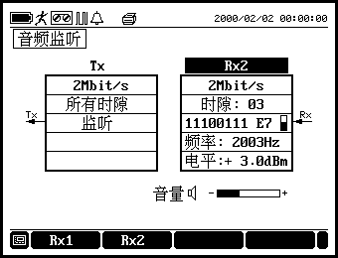
在主菜单界面中，把光标移至测试结果栏，按 监听 功能键进入本界面，参照“3.1 菜单选择”，如图6.7。监听测试不影响正在进行中的其它测试。
接口选择
接收时隙
音量控制

图6.7 监听测试结果

设置项目有：
接口选择： 选择对Rx1端口或Rx2端口进行音频测试或监听
接收时隙： 设置用于音频测试的话音时隙，只能选择1个时隙
音量控制： 调节仪表扬声器声音的大小

测试结果：
Rx频率 ： 显示所选话音时隙的频率测试结果
Rx电平 ： 显示所选话音时隙的电平测试结果

6.5 时延测试结果
当Tx/Rx1/DATA端口设置界面的 工作方式 选择时延测试时，测试结果为时延测试结果显示方式，如图6.8。
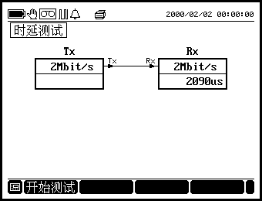

图6.8 时延测试结果

测试方法：
按 F1 一次进行一次时延测试。时延测试时结果可能显示“信号差”，表示目前所测线路的误码性能较差，不适应进行时延测试。若时延时间超过2.5秒，结果显示“时间溢出”。

6.6 APS测试结果
当Tx/Rx1/DATA端口设置界面的 工作方式 选择APS测试时，测试结果为APS测试结果显示方式，如图6.9。
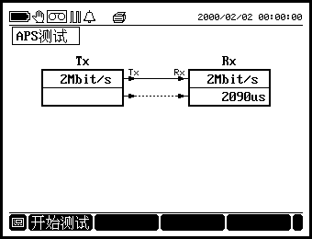

图6.9APS测试结果

测试方法：
按 F1 “开始测试”启动APS测试，当仪表检测到有APS发生时，测量APS时间，并显示测试结果。若APS时间大于2.5秒，结果显示“时间溢出”。启动APS测试功能后，可再按 F1 “停止测试”停止APS测试。
6.7 时隙分析结果
当Tx/Rx1/DATA端口设置界面工作方式 选择常规测试或通过测试时，并且Rx的 信号形式 选择为有帧结构时，或CLK/Rx2端口设置界面的 信号形式 选择为有帧结构时，测试结果可选择时隙分析结果显示方式。

在主菜单界面中，把光标移至测试结果栏，按 时隙分析 功能键进入本界面，参照“3.1 菜单选择”。时隙分析测试不影响正在进行中的其它测试。
时隙分析结果包括时隙分析、帧信息、同步信息和ABCD信息，如图6.10、图6.11、图6.12和图6.13。

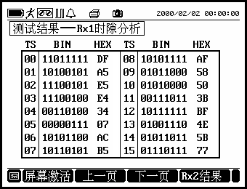
时隙分析说明：
TS ： 时隙号
BIN ： 二进制表示时隙内容
HEX ： 十六进制表示时隙内容

图6.10 时隙分析
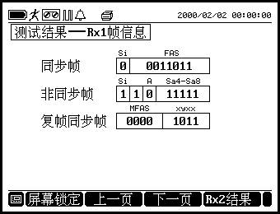
帧信息说明：
同步帧： c0011011，二进制表示奇帧内容
非同步帧： i1asssss，二进制表示偶帧内容
复帧同步帧： 0000xyxx，二进制表示复帧同步内容
图6.11 帧信息
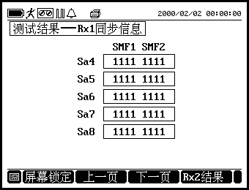
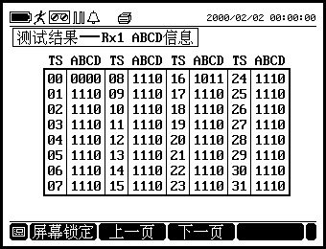

图6.12 同步信息 图6.13 ABCD信息

6.8 G.703模板结果
当Tx/Rx1/DATA端口设置界面工作方式 选择常规测试或通过测试时，并且 接口方式 选择为2Mbit/s时，测试结果可选择为G.703模板结果显示方式，如图6.14。
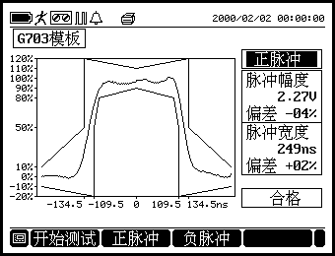
在主菜单界面中， 把光标移至测试结果栏，按 G.703模板 功能键进入本界面，参照“3.1 菜单选择”。G.703模板测试不影响正在进行中的其它测试。

测试方法：
按 F1测试一次，按 F1 测试正脉冲，按 F3 测试负脉冲。
测试结果： 图6.14 G.703模板测试
脉冲幅度(V) ： 显示脉冲的峰值电平
脉冲幅度偏差： 显示脉冲的峰值电平与标准值的偏差
脉冲宽度(ns)： 显示脉冲宽度时间
脉冲宽度偏差： 显示脉冲宽度时间与标准值的偏差
判定 ： 显示脉冲合格或不合格

7. 档案管理

7.1 测试设置存取
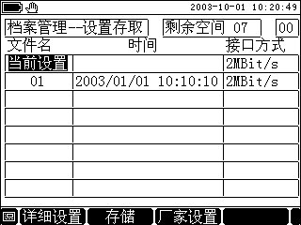
仪表将当前的设置存入存储器中，便于下次使用时读取。也可将存储的设置取出，作为当前设置，如图7.1，液晶显示器的左列是设置档案的序号，中间列是设置档案的建立时间，右列是设置档案的接口方式。

图7.1
设置存取

7.1.1 启用厂家设置
将光标移至当前设置栏，按 F3 缺省设置，当前设置将转换成厂家设置。
7.1.2 保存当前设置
将光标移至当前设置栏，按 F2 保存，当前设置被保存在存取档案内。
7.1.3 读取设置档案
将光标移至希望读取的档案文件名上，按 F1 详细，查看设置档案的详细内容，液晶显示器的状态显示区同时显示图标。此时不会改变当前设置的内容。
将光标移至希望读取的档案文件名上，按 F2 调用，当前设置的内容立即被此设置档案代替。
7.1.4 删除设置档案
将光标移至希望删除的档案文件名上，按 F3 删除，按 F4 清空所有记录。

7.2 测试结果存取
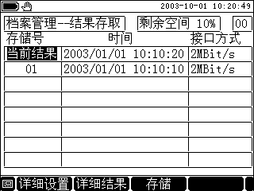
仪表将测试结果存入存储器中，便于下次查阅。如图7.2，液晶显示器的左列是测试结果档案的文件名，中间列是测试结果档案的建立时间，右列是测试结果档案的接口方式。 图7.2 结果存取
7.2.1 保存当前测试结果
将光标移至当前设置栏，按 F3 保存，当前册摄结果被保存在存取档案内。
7.2.2 查阅测试结果档案
将光标移至希望查阅的档案文件名上，按 F1 详细设置，按 F2 详细结果，查看测试结果档案的详细内容，液晶显示器的状态显示区同时显示图标。不会改变当前测试结果的内容。
7.2.3 删除测试结果档案
将光标移至希望删除的档案文件名上，按F3 删除。按 F4 清空所有记录。

★ 注意：请删除不用的测试结果档案，保证尽量大的储存空间，以便在下一次测试时，可以记录更长时间的测试过程。

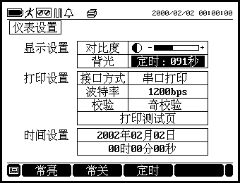
8. 仪表设置
在主菜单界面中， 把光标移至仪表设置栏，按相应的功能键进入本界面，参照“3.1 菜单选择”。如图8.1。
图8.1 仪表设置

8.1 显示设置
对比度：将光标移至对比度栏，利用 F1、F2、F3 功能键调整仪表液晶显示对比度。
背光： 将光标移至背光栏，利用 F1、F2、F3 功能键调整仪表液晶显示器的背光。
常亮： 背光一直亮。
常关： 背光一直熄灭。
定时： 背光在规定的时间内发光，超出规定的时间后背光熄灭，按动任意一键背景重新发光。

8.2 打印设置
接口方式： 串口打印，仪表连接串口打印机。
波特率： 设置仪表与打印机之间相适应的波特率。
校验： 设置仪表与打印机之间相适应的校验位。
打印测试页：用于在测试之前验证仪表与打印机是否已连接好。

8.3 时间设置
设置仪表内部时钟。

9．应用举例

9.1 2Mbit/s通道停业务误码测试。
2Mbit/s通道停业务误码测试主要在设备研发生产、工程施工、工程验收及日常维护时使用，可准确地测试出被测系统的误码特性。其仪表连接如图9.1。接收端口使用Rx1。
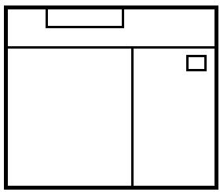

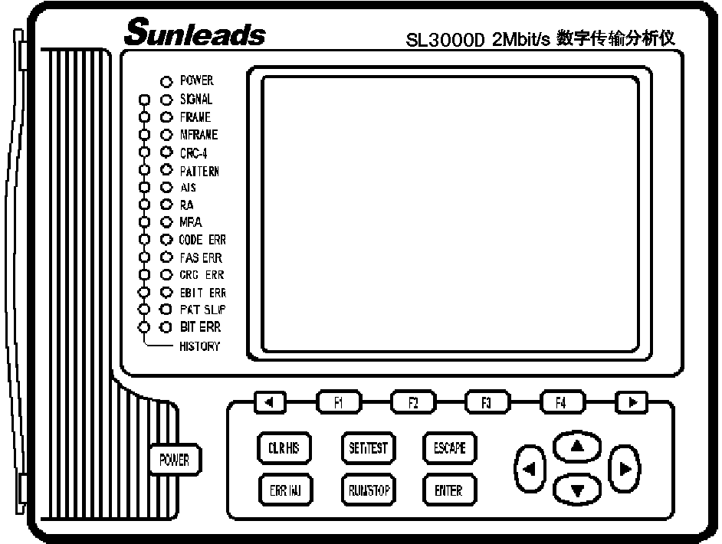
Rx1
Tx
复接设备
数字网络
D 2091
复接设备

图 9.1 停业务误码测试
9.1.1 测试设置
1. 打开电源开关，在主菜单中选择测试设置，进入测试设置界面。
2. 在测试设置界面中各项设置如下：
工作方式： 常规测试
Tx/Rx1端口设置如下：
接收 ： Rx＝Tx
接口方式： 2Mbit/s
信号形式： 非帧
信号端口： 终接
数据端口： G.703(75Ω)或G.703(120Ω)
时钟方式： 内部时钟
测试图案： 2e15-1
图案极性： 同向
信号码型： HDB3
Rx2端口设置随意，当利用外时钟时Rx2端口应置成时钟输入。
定时测试、测试时长根据需要设置。
9.1.2 开始测试
当定时测试选择关闭时，按 RUN/STOP 开始测试，再次按 RUN/STOP 停止测试。当测试时长选择开启时，按 开始测试，仪表根据设定的测试时长自动停止测试。当定时测试选择开启时，仪表将在设置的开始时间自动开始测试。

9.1.3 测试结果
仪表与被测系统连接好后前面板上无告警显示（无红色LED灯亮），从测试结果界面中可得到测试期间的误码（Bit Error、Code Error）、告警（Signal Loss、AIS、Pattern Loss）、图案滑动、线路信号频率、线路信号电平、G.821、G.826、M.2100（停业务）误码分析等结果。

9.2 2M/s通道开业务误码测试
2Mbit/s通道开业务误码测试不需要停止被测通道传输的业务，从测试结果菜单中可得到测试期间的误码（Frame Error、CRC Error、Code Error）、告警（Signal Loss、AIS、Frame Loss、RA、MRA）、线路信号频率、线路信号电平、误码分析(G.821、G.826、M.2100)等结果。其仪表连接如图9.2。仪表的Tx端口并不使用，当测试一路2Mbit/s通道时建议使用Rx1，当同时测试两路2Mbit/s通道时使用Rx1、Rx2。
复接设备
数字网络
复接设备
DP-500
Rx1

图9.2 开业务误码测试

9.2.1 测试设置
1. 打开电源开关，在主菜单中选择测试设置，进入测试设置界面。
2. 在测试设置界面中各项设置如下：
工作方式：常规测试
Rx1端口设置如下：
接口方式： 2Mbit/s
信号形式： 根据线路信号的结果选择PCM30、PCM30CRC、PCM31、PCM31CRC。
信号端口： 桥接或监测（通常在DDF架上测试选择桥接，在设备的监测口上测试选择监测）。
数据端口： G.703(75Ω)或G.703(120Ω)
测试图案： 在线测试
信号码型： HDB3

Rx2端口设置如下：
工作方式： 2M测试
信号形式： 根据线路信号的结果选择PCM30、PCM30CRC、PCM31、PCM31CRC。
信号端口： 桥接。
数据端口： G.703(75Ω)或G.703(120Ω)
测试图案： 在线测试
信号码型： HDB3
定时测试、测试时长根据需要设置。

9.3 64kbit/s通道测试
64kbit/s通道测试是对2Mbit/s通道中的某一64kbit/s通道进行测试。主要用于研发、工程上对交换设备、交叉连接设备等测试。测试连接如图9.3。
Rx1
Tx
1
数字交叉连接设备
2Mbit/s
2
3
4
28
29
30
31
…
1
2
3
4
28
29
30
31
DP-500
2Mbit/s
…

图9.3 64kbit/s通道测试
9.3.1 测试设置
1. 打开电源开关，在主菜单中选择测试设置，进入测试设置界面。
2. 在测试设置界面中各项设置如下：
工作方式：常规测试
Tx/Rx1端口设置如下：
接口方式： 2Mbit/s
信号形式： 根据线路信号的形式选择PCM30、PCM30CRC、PCM31、PCM31CRC。
信号端口： 终接
数据端口： G.703(75Ω)或G.703(120Ω)
时钟方式： 内部时钟
测试图案： 2e15-1
图案极性： 同向
信号码型： HDB3
时隙选择： 根据实际情况选择，在上图的例子中Tx时隙选择第2时隙，Rx时隙选择第28时隙。
定时测试、测试时长根据需要设置。

9.3.2 开始测试
当定时测试选择关闭时，按 RUN/STOP 开始测试，再次按 RUN/STOP 停止测试。当测试时长选择开启时，按RUN/STOP 开始测试，仪表根据设定的测试时长自动停止测试。当定时测试选择开启时，仪表将在设置的开始时间自动开始测试。

9.3.3 测试结果
仪表与被测系统连接好后前面板上无告警显示，从测试结果菜单中可得到测试期间的误码（Bit Error、Code Error、Frame Error、CRC Error）、告警（Signal Loss、AIS、Frame Loss、RA、MRA）、线路信号频率、线路信号电平、误码分析(G.821、G.826、M.2100)等结果。

9.4 时延测试
时延测试是对整个2Mbit/s通道或其中的一个或多个64kbit/s通道进行环路时延测试。主要用于研发、工程上对传输系统、交换设备、交叉连接设备等测试。仪表连接如图9.1或图9.3。该项测试仅可用Rx1端口。

9.4.1 测试设置
工作方式： 时延测试
Tx/Rx1端口设置如下：
接口方式： 2Mbit/s
信号形式： 对整个2Mbit/s通道测试时选择非帧，对其中的一个或多个64kbit/s通道测试时根据线路信号的形式选择PCM30、PCM30CRC、PCM31、PCM31CRC。
信号端口： 终接
数据端口： G.703(75Ω)或G.703(120Ω)
时钟方式： 内部时钟
测试图案： 2e15-1
图案极性： 同向
信号码型： HDB3
时隙选择： 根据欲测试的64kbit/s通道而定

9.4.2 开始测试
按 F1 开始测试，结果显示在时延测试结果界面内。

9.5 音频测试
音频测试主要用于测试电话交换设备、PCM设备的数模变换及编解码器。仪表连接如图9.1或图9.3。该项测试仅可使用Rx1端口。

9.5.1 测试设置
工作方式： 音频测试
Tx/Rx1端口设置如下：
接口方式： 2Mbit/s
信号形式： 根据线路信号的形式选择PCM30、PCM30CRC、PCM31、PCM31CRC。
信号端口： 终接
数据端口： G.703(75Ω)或G.703(120Ω)
时钟方式： 内部时钟
信号码型： HDB3

9.5.2 开始测试
按 SET/TEST 进入音频测试界面，结果显示在菜单内，如图6.6。
在音频测试结果中可设置发送端Tx所选择的时隙、音频测试信号的频率及电平（幅度）。在接收端口Rx1同样可选择所测试的时隙。
测试结果可显示出被测时隙音频信号的频率及电平（幅度）。在测试音频信号的同时还可通过扬声器监听。

9.6 数据测试
仪表可对V.24同步、V.35、RS449、X.21、同向64kbit/s接口数字通道进行误码测试。根据各种不同的数据端口，选择相对应的适配测试电缆与被测设备连接。进行数据测试时利用仪表侧面的数据端口（DATA）。

9.6.1 测试设置
工作方式： 常规测试
DATA端口设置如下：
接口方式： V.24同步、V.35、RS449或X.21
模拟方式： 根据被测端口的情况，确定仪表是模拟DTE还是DCE。当被测设备是DTE时，仪表模拟DCE；被测设备是DCE时，仪表模拟DTE。
速率： 选择测试信号的速率。
时钟方式： 通常情况下选择内部时钟
时钟极性： 通常情况下选择同向
测试图案： 2e15-1
图案极性： 同向
控制信号： 有4位控制信号可设置为“通”、“断”。
定时测试、测试时长根据需要设置。

9.6.2 开始测试
当定时测试选择关闭时，按 RUN/STOP 开始测试，再次按 RUN/STOP 停止测试。当测试时长选择开启时，按RUN/STOP 开始测试，仪表根据设定的测试时长自动停止测试。当定时测试选择开启时，仪表将在设置的开始时间自动开始测试。
9.6.3 测试结果
仪表与被测系统连接好后前面板上无告警显示，选择测试结果中的当前结果界面，显示测试结果。

9.7 自动保护倒换（APS）测试
SDH网络都带有自动保护倒换功能，当工作光缆线路被切断SDH可自动启用备用光缆保证通信不中断。当设备在进行工作光缆与备用光缆切换时需要倒换时间，仪表的自动保护倒换（APS）测试即测试倒换时间。测试连接如图9.4。APS测试利用Tx、Rx1端口。
Rx1
Tx
复接设备
数字网络
DP-500

复接设备

图 9.4 APS测试
9.7.1 仪表设置
工作方式： APS测试
Tx/Rx1端口设置如下：
接收： Rx＝Tx
接口方式： 2Mbit/s
信号形式： 非帧
信号端口： 终接
数据端口： G.703(75Ω)或G.703(120Ω)
时钟方式： 内部时钟
测试图案： 2e15-1
图案极性： 同向
信号码型： HDB3

9.7.2 开始测试
仪表与被测系统连接好后前面板上无告警显示（无红色LED灯亮），从APS测试结界面中有“开始测试”功能键，确保仪表与设备连接完好后按“开始测试”功能键，测试结果即会显示。

10．主要技术指标
10.1 信号输入速率： 2048kbit/s ± 50ppm
10.2 信号编码： HDB3、AMI
10.3 输入抖动容限： 符合图10.1的要求
抖动频率
f4
f3
f2
f1
A1
抖动幅度 峰峰值
A2
(对数坐标)

图10.1 输入抖动容限
f1：20Hz f2：2.4kHz f3：18kHz f4：100kHz
10.4 输入均衡特性：衰减符合频率的平方根规律，在1024kHz 处衰减在0～6dB范围内。
10.5 输入阻抗：
10.5.1 非平衡终接：75Ω
平衡终接： 120Ω 50Hz～3100kHz反射损耗大于18dB
10.5.2 非平衡桥接：大于750Ω
平衡桥接： 大于1200Ω
10.5.3 非平衡监测：75Ω 20dB增益
平衡监测： 120Ω 20dB增益
50Hz～3100kHz反射损耗大于18dB
10.6 信号结构：
（1）非帧结构
（2）帧结构：PCM30、PCM31、PCM30CRC、PCM31CRC
帧结构符合G.704要求
10.7 测试图案：29-1、211-1、215-1、人工码
10.8 输出接口阻抗：
（1）非平衡 75Ω 符合G.703
（2）平衡 120Ω 符合G.703
10.9 外时钟输入：
（1）信号形式： HDB3、NRZ
（2）平衡终接阻抗： 120Ω
非平衡终接阻抗：75Ω
平衡桥接阻抗： 大于1200Ω
非平衡桥接阻抗：大于750Ω
10.10 供电：
本仪表传用电源适配器
SUNLEADS® MODEL:101
INPUT:AC220V 50Hz
OUTPUT:DC 10V 1A
仪表内部充电电池
3500mAh 6V 镍氢可充电电池
工作时间：6小时
充电：关机时充电4小时；开机时充电12小时
10.11 打印机：μP40-TS(CH)标准电平串口汉字微型打印机
10.12 尺寸和重量：
长×宽×高：180×150×42mm
重量： 900g

技术支持及服务信息

********有限公司
服务电话：******
服务传真：******
邮编：********
http://www.********

真诚欢迎您对我公司的产品多提宝贵意见！

